Der Weg des Wassers im Oberrheintal



1. Bringe den oberirdischen Weg des Wassers durch Nummerierung in die richtige Reihenfolge:

Regenwasser sammelt sich in vielen kleinen Bächen.
Wolken entstehen und verfangen sich in den Hügeln.
Aus Bächen werden kleine Flüsse, die am Ende in den Rhein münden.
Der Gebirgsbach fließt weiter Richtung Tal.
Es regnet.

2. Welche Tiere leben im kristallklaren, sauberen Wasser der Gebirgsbäche?

_______________________________________________________________________________________

Ein Teil des Wassers nimmt einen ganz anderen Weg:
Schwarzwald
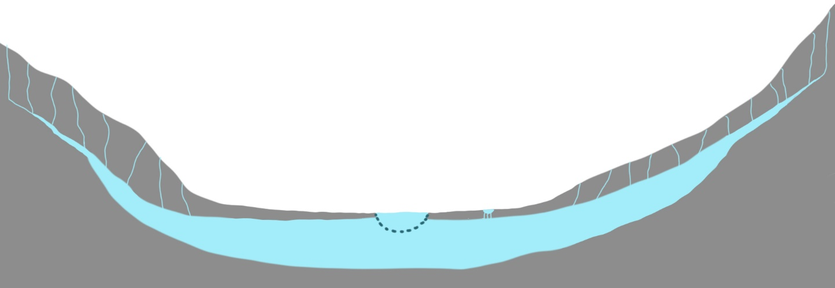
Vogesen

Rhein Donnerloch

Das ________________________ versickert in Ritzen und ________________________. Es stößt auf undurchlässigen Fels und fließt ________________________ ins Oberrheintal. Dort trifft es auf mehr Grundwasser, das aus den ________________________ kommt. So bildet sich das größte ________________________ Europas. Es erstreckt sich wie ein unsichtbarer
© SWR; Illustrationen: Gabi van der Straeten
________________________ über die ganze Ebene. Im ________________________ dringt das Grundwasser mancherorts wieder ans Licht. Wo der Boden ________________________ ist, nimmt es den Weg des ________________________ Widerstandes nach oben. So entstehen ________________________ wie das Donnerloch.

3. Setze ein:
Weiher, Tal, Regenwasser, Alpen, Fluss, Grundwasserreservoir,
Spalten, geringsten, locker, unterirdisch

